Семинар учителей русского языка и литературы
27 апреля 2018 года на базе МБОУ СШ с.Пушкино состоялся методический семинар учителей русского языка и литературы.
Работа семинара была интересной, насыщенной и полезной.
Открытый урок литературы в 6 классе по теме «Антуан де Сент Экзюпери «Маленький принц как философская сказка-притча,» проведённый Кудряшовой Марией Васильевной получил высокую оценку коллег. Именно такие уроки вырабатывают интерес к литературе, создают творческую атмосферу сотрудничества, формируют активную жизненную позицию, высокие нравственные качества учащихся.
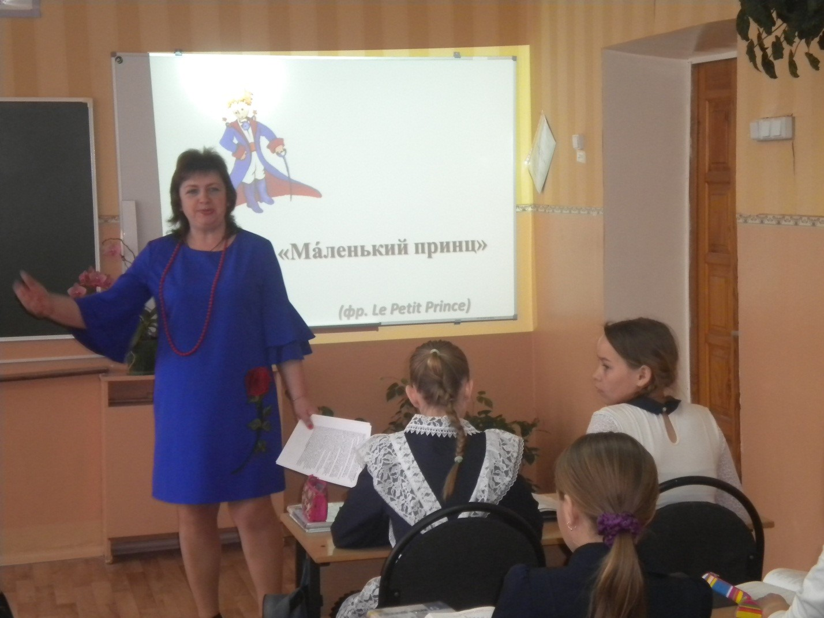

Кудряшова М.В. владеет методикой и теорией предмета на соответствующем уровне; владеет современными образовательными технологиями и включает их в методическую работу; использует в работе ИКТ при подготовке к уроку, на уроках, в индивидуальных занятиях с одаренными обучающимися. Учитель свободно ориентируется во всех аспектах методики преподавания литературы в школе.
Основное внимание уделяет обучению умению рассуждать, логически мыслить, анализировать и из определенных условий делать соответствующие выводы. Знания не даются готовыми, а добываются детьми самостоятельно.
На этапе организации урока отмечена собранность учителя, последовательность в предъявлении требований, спокойная и уверенная манера держаться, отсутствие многословия. При этом учащиеся хорошо понимают, что требуется от них. Учащиеся показали высокий уровень знаний и умений в учебной деятельности.

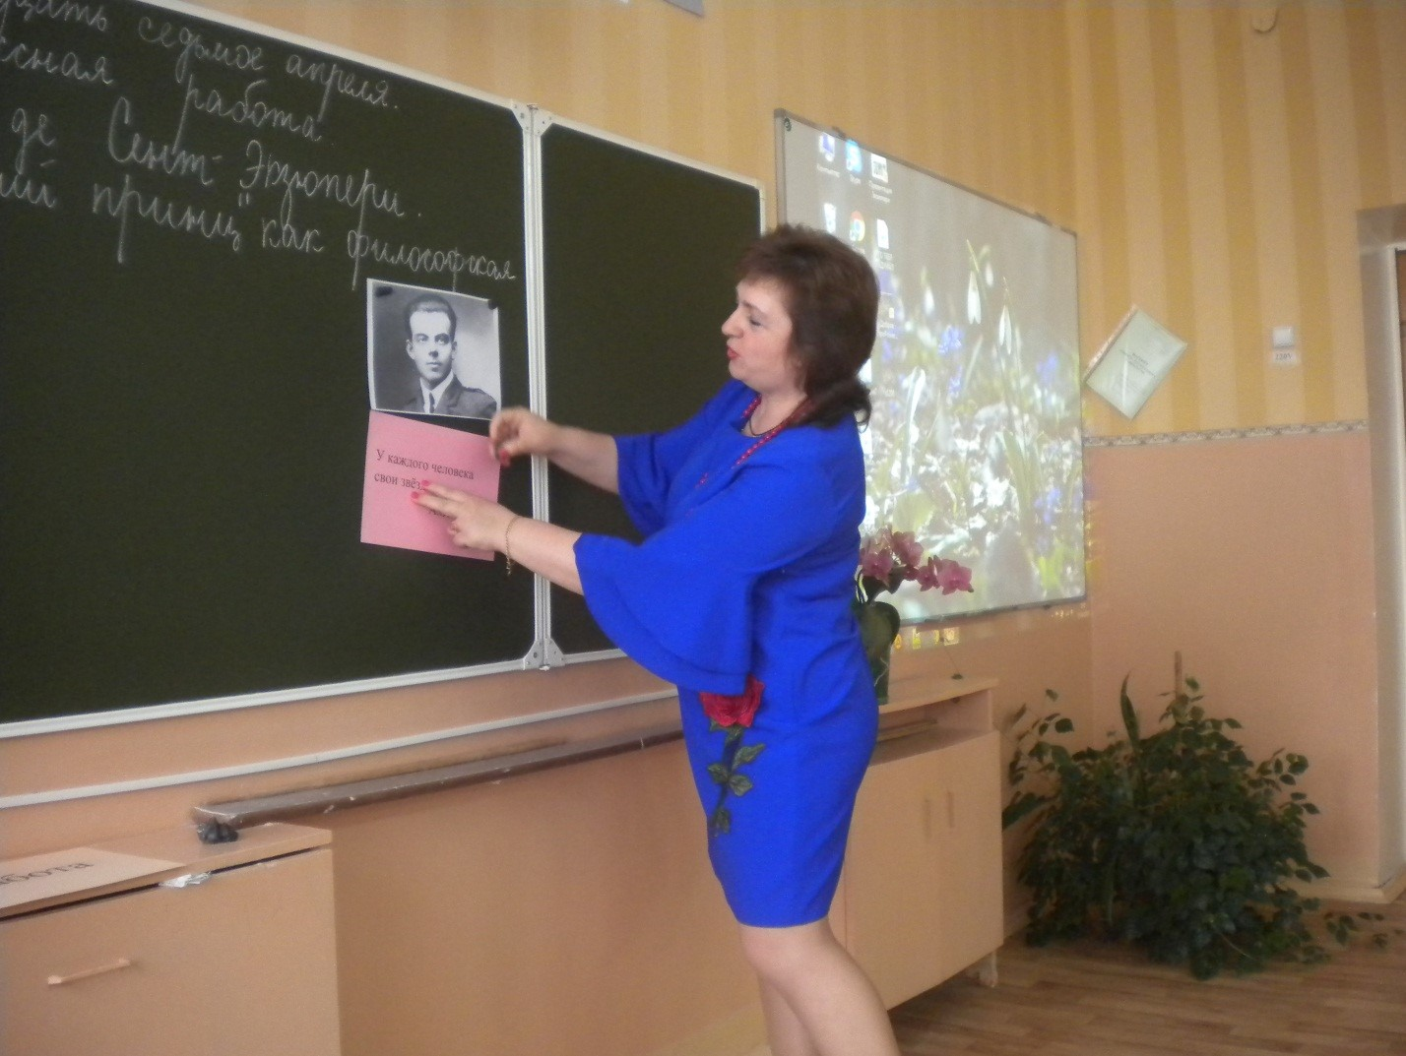

На этапе актуализации знаний и целеполагания чётко поставлена дидактическая задача: обеспечение мотивации и принятия учащимися цели учебно-познавательной деятельности.
Отмечено, что умение учителя формулировать цели урока в действиях учащихся, владение многообразием приемов актуализации личностного опыта учащихся, использование многообразных приемов актуализации знаний и способов действий, обеспечивающих выделение ключевых идей построения учебного предмета, умение представлять основное содержание учебного материала, необходимого для главного этапа урока, в виде разнообразных структурно-логических схем, отражение в целях урока не только знаний и умений, которые должны усвоить учащихся, а, прежде всего, развитие личностно- смысловой сферы учащихся, их интеллектуальное исследование, коммуникативной культуры, а также культуры учения, организация при необходимости диалога.

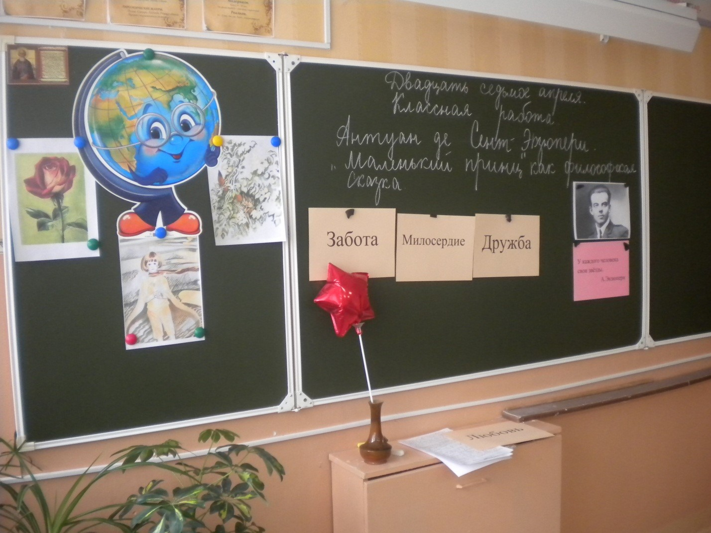

Приёмы обучения: речь учителя; текст учебника; рабочая тетрадь; ИКТ; наглядность, использование здоровье сберегающих технологий – неотъемлемая часть урока.
Динамическая пауза, способствовала не только отдыху, но и поднятию настроения, умело вплетена в тему и задачи урока.
Домашнее задание носило разноуровневый подход.
При подведении итога урока учитель дал качественную характеристику работы класса, отдельных учащихся.
Этап рефлексии прошёл в виде яркой игры со звёздами. Стимулировал уч-ся к осмыслению того, как другие знают их и понимают личностные особенности, эмоциональные реакции, реализовали рефлексивный алгоритм: "я" как чувствовал себя, с каким настроение работал, доволен ли собой; какие были затруднения.

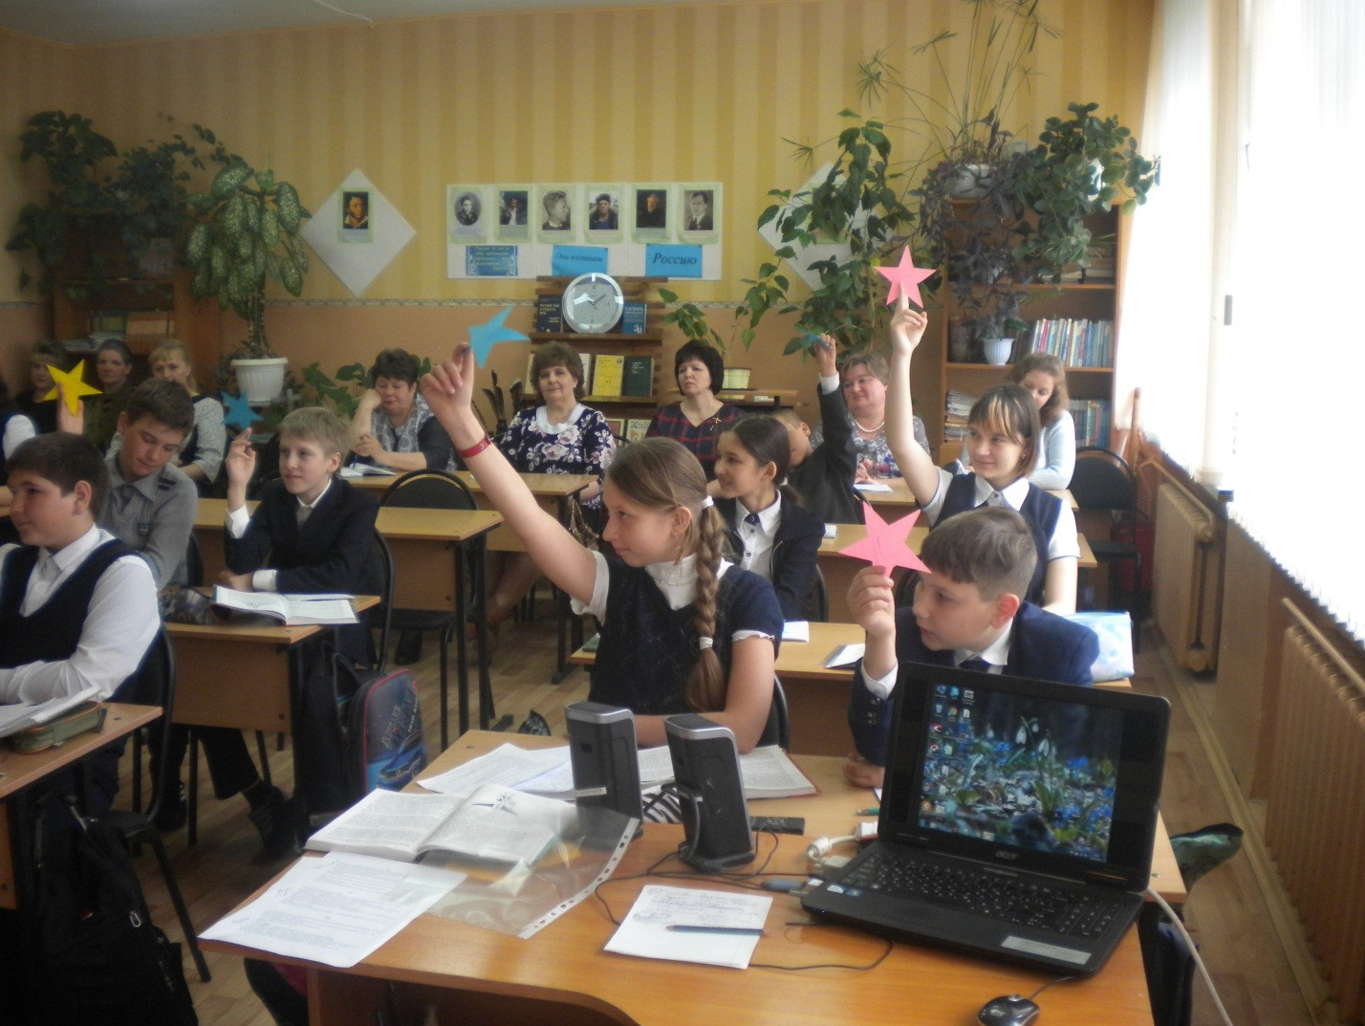

Урок, соответствовал предъявляемым требованиям и может быть использован учителями-словесниками.
Живой интерес коллег вызвали доклады Кудряшовой М.В., Иноземцевой Л.Ю. по теме: «Работа с одарёнными детьми. Подготовка учащихся к олимпиаде.»
Ученица Кудряшовой М.В. Кикина Светлана становилась победителей муниципального этапа Всероссийской олимпиады по литературе дважды. В 2017-2018 учебном году участвовала в региональном этапе, показала хорошие знания, выполнив 50 % заданий.
Учителя прочитали творческие работы одарённых детей, поделились успехами и трудностями.
Учителя словесники школы тесно сотрудничают с библиотекарем Овчаровой Галиной Григорьевной, которая рассказала о использовании компьютерных программ для подготовки учащихся к олимпиаде их разнообразии и возможностях.
Бурно прошло обсуждение сдачи устного экзамена по русскому языку в 9 классе. Указано на методические недоработки. Решено обратиться в ИРО с просьбой утранения недочётов и ошибок.
Работа семинара была своевременной и нужной. Намечены новые цели и задачи.

